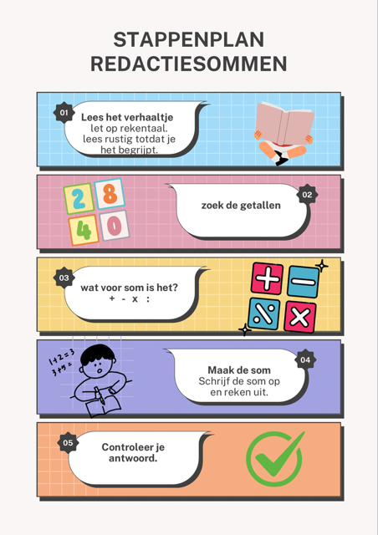
Knip het stappenplan uit.
Plak het op stevig papier of lamineer het.
De leerling kan het kaartje op de tafel leggen tijdens het rekenen.
De link naar een *bestand met rekentaal:
https://jufkimberlys.wordpress.com/wp-content/uploads/2020/10/rekentaal-3.pdf
*met dank aan: https://jufkimberlys.wordpress.com

